Software Prácticas Empresariales
Reciba un cordial saludo y los mejores deseos de éxito en las actividades que usted adelanta.
A continuación la Oficina de Prácticas de la Universidad Tecnológica de Pereira les presenta los pasos a seguir para acceder al aplicativo que les permitirá ver los detalles de su práctica, subir los informes y auto-evaluar la práctica y su labor:

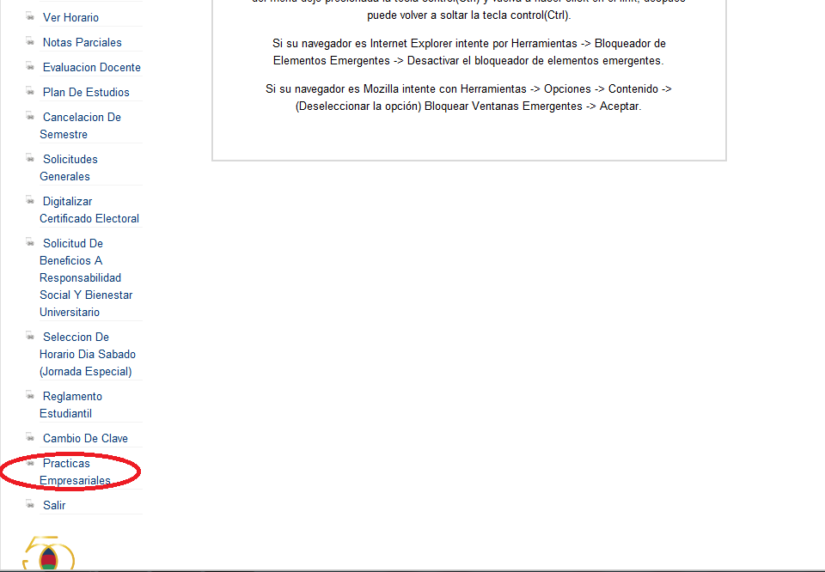
- Debe ingresar a la página de la Universidad: www.utp.edu.co, a su portal estudiantil y luego al link de prácticas.

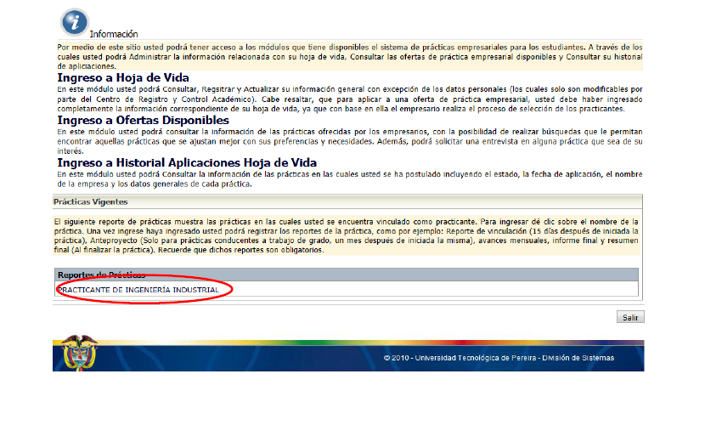
- Debe ingresar a la práctica relacionada en reportes de prácticas:

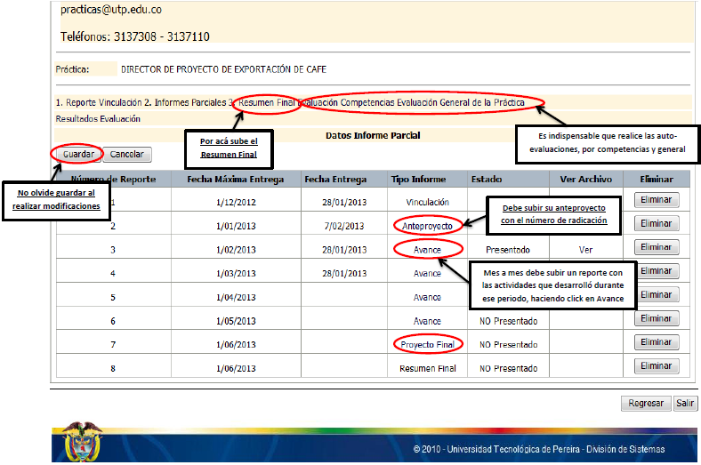
- Allí encontrará las opciones para subir los avances y autoevaluar su práctica, le recuerdo que este procedimiento es indispensable para la obtención del paz y salvo al finalizar la práctica:

- Cuando ingrese en el enlace Anteproyecto usted encontrará las casillas para ingresar el número y fecha de radicado que le proporcionan :
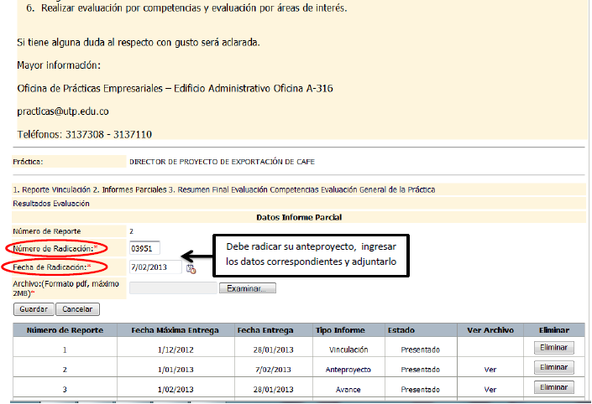

Observaciones:
- Debe recordar a su Director de Trabajo de Grado que lo evalúe y dé el visto bueno al resumen final por medio del portal Docente.
- Adjunto con este correo se le enviará el formato respectivo para los avances.
- Recuerde pasar el Anteproyecto dentro de los dos primeros meses de práctica ante el comité curricular.
- Deber recordar a su jefe inmediato que lo evalúe a través de un usuario y contraseña que se le envió al correo en el momento que se realizó la legalización su práctica.
Elaborado por:  Personal UTP | Revisado por:  Coordinadora de Calidad | Aprobado por:  Jefe División de Personal

